Análise do Perfil Eleitoral do Adolescente Brasileiro
Arthur Santos Bascoy, Eduardo Matheus de Oliveira e França Chieregatti, Luís Fernando Cardoso Silva Sousa, Luine De Paula Freitas, Marilda Batista de Souza Marcelino Rodrigo Pranger
Orientador Alisson Rabelo Arantes
PUC Minas
Curso de Tecnologia em Banco de Dados
abascoy@sga.pucminas.br; echieregatti@sga.pucminas.br lfcssousa@sga.pulmonar.br; luine.freitas@sga.pucminas.br, marilda.marcelino@sga.pucminas.br rodrigo.pranger@sga.pucminas.br; alissonr@pucminas.br

Resumo
Pensando nas últimas ocorrências na conjuntura brasileira, nosso grupo se propôs a fazer um estudo de análise dos dados do TSE no intuito de verificar se as propagandas de incentivo à adesão do título de eleitor por adolescentes, teve impacto efetivo.
Dessa forma, como os órgãos públicos brasileiros disponibilizam dados referentes a seus ofícios nos sites oficiais, não foi difícil chegarmos à uma base com a quantidade de títulos tirados entre os anos de 2018 e 2022.
As bases foram extraídas em formato CSV e inseridas no relacional utilizando a linguagem SQL, para que então a limpeza e manipulação dela, pudesse ser feita, a fim de nos trazer mais clareza na nossa análise.
Enfrentamos alguns desafios ao longo do processo, como por exemplo, adolescentes com ensino superior, o que não é algo comum. Sendo assim, acreditamos que talvez a base esteja com alguns erros. Porém, como se trata de uma base oficial, seguimos com o trabalho, a fim de respondermos nossas perguntas.
Alguns dados importantes que conseguimos levantar foram:
Sobre o grau de escolaridade, foi observado que o público masculino tem mais título de eleitor, e 28.859 homens possuem o ensino fundamental incompleto, na sequência aparecem as que tinham ensino fundamental completo com 20.609. Além do fundamental, eleitores com o superior completo e incompleto somaram 20.609 e 8.109 respectivamente. Enquanto o ensino médio incompleto somou 43.389 e completo 390.
Destacando os leitores do gênero masculino por estado, os estados que mais tiveram emissão de título de eleitor foram São Paulo com 15.059, Minas Gerais com 14.609 e Bahia com 11.341, bem evidente, pois são uns dos estados mais populosos
Sobre o grau de escolaridade, foi observado que o público feminino tem menos título de eleitor, e 39.115 mulheres possuem o ensino fundamental incompleto, na sequência aparecem as que tinham ensino fundamental completo com 21.808. Além do fundamental, eleitoras com o superior completo e incompleto somaram 367 e 6.918 respectivamente. Enquanto o ensino médio incompleto somou 39.115 e completo 17.941.
Destacando os leitores do gênero feminino por estado, os estados que mais tiveram emissão de título de eleitor foram São Paulo com 14.616, Minas Gerais com 14.593 e Bahia com 10769, por estados mais populosos, o número de mulheres é pequeno comparado a população masculina.
Chegamos à conclusão de que entre os anos de 2018 e 2020, tivemos uma baixa do número de adesões totais ao título de eleitor, muito provavelmente em decorrência da pandemia da COVID-19. Já entre os anos de 2020 e 2022 o número total de adesões subiu, assim como o número de adolescentes que, mesmo sendo facultativo a necessidade de ter o título, decidiram tirar o mesmo.

1. Introdução

Desde 1988 o voto aos 16 anos é conquista da juventude, com a vitória em 1988, o movimento estudantil somou forças para o próximo passo: a campanha “Se Liga, 16” estimulava a juventude a participar das eleições presidenciais de 1989. Em tempos sem internet, em que a informação tinha poucos meios para circular, a movimentação da UBES conseguiu até emplacar vídeos em rede nacional de televisão. Dados de 1990 mostram mais de 2 milhões de eleitores com menos de 18 anos cadastrados no Tribunal Superior Eleitoral (TSE).
Em 2022 foram realizadas campanhas incentivando ao voto dos adolescentes, parte desse crescimento da consciência cidadã entre eles devido ao processo eleitoral pode ser atribuído às campanhas lançadas pelo TSE para convidar o grupo etário a se alistar ou regularizar a sua situação cadastral até o dia 4 de maio 2022, quando o Cadastro Eleitoral foi fechado para as Eleições 2022.
A campanha com o nome “Bora Votar!”, que foi feita em 2021, também tivemos em 2022, a campanha que segundo site Agencia Brasil (2022) mobilizaram toda a Justiça Eleitoral para incentivar adolescentes a partir de 16 anos incompletos a tirarem o seu título de eleitor.
Essas campanhas acabaram repercutindo na mídia do país e entre artistas, atletas, celebridades e influenciadores digitais, que emprestaram a sua voz para convencer o público a acessar a plataforma TítuloNet na página do TSE e apresentar os documentos necessários para se tornar uma eleitora ou eleitor.
De acordo com o relatório da Organização para a Cooperação e Desenvolvimento Econômico (OCDE), o Brasil é o segundo país no mundo com menos cidadãos interessados em política.
Será que os adolescestes Brasileiros, responderam de alguma forma às campanhas lançadas no último ano comparecendo as urnas para votar?
Através da análise de dados temos como motivação entender o perfil dos adolescentes aptos a votar nas eleições Brasileiras.
Nossa pesquisa tem como objetivo elucidar questões com base em análises qualitativas e quantitativas dos dados de cidadãos entre 16 e 17 anos que tiraram o título de eleitor nos períodos de 2018 a 2022 e participarão das eleições pela primeira vez.
O presente estudo é de grande valia para a população Brasileira, visto que nos anos de 2021 e 2022 existiram campanhas estimulando o voto do adolescente A campanha “Bora Votar!”, lançada em 2021, e a Semana do Jovem Eleitor, em 2022.

2. Descrição das Bases de Dados Utilizadas
Os Dados analisados estão disponíveis no portal de dados abertos do Tribunal Superior Eleitoral (TSE), onde informações referentes às eleições são disponibilizadas para que a população garanta acesso à tais informações de forma transparente e livremente.
Os arquivos estão estruturados no formato csv. As bases se relacionam igualmente
Data da consulta em 05/09/2022 no link: TSE/AGEL - Organizações - Portal de Dados Abertos do TSE
Conforme figura abaixo segue print descritivo das colunas disponibilizadas na base dados disponibilizada no TSE.
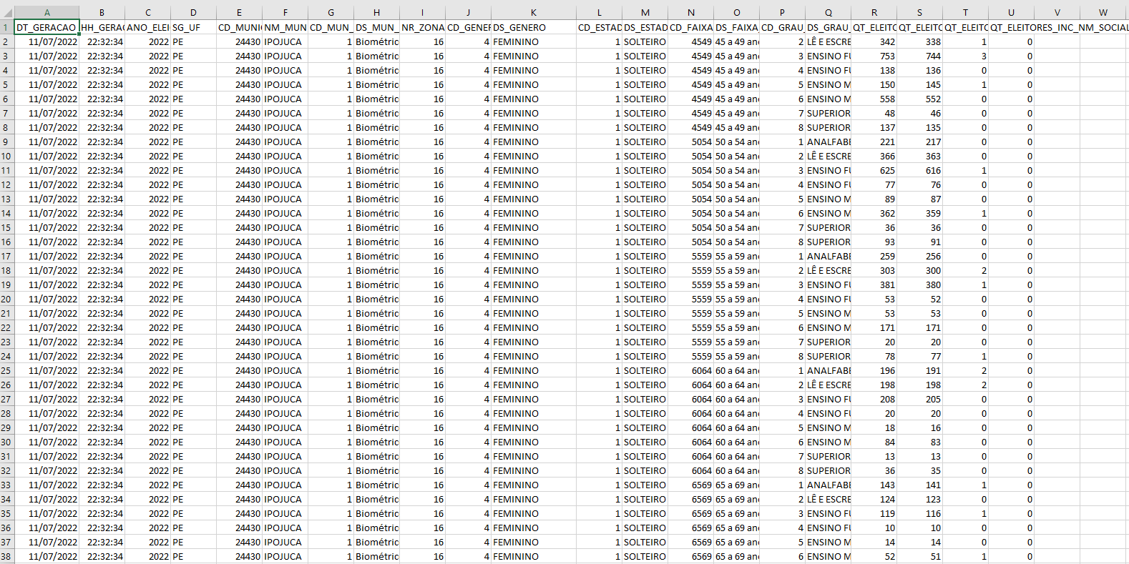

3. Arquitetura
Essa sessão irá contextualizar, como se darão as etapas do projeto, desde a captação das bases até a análise final.

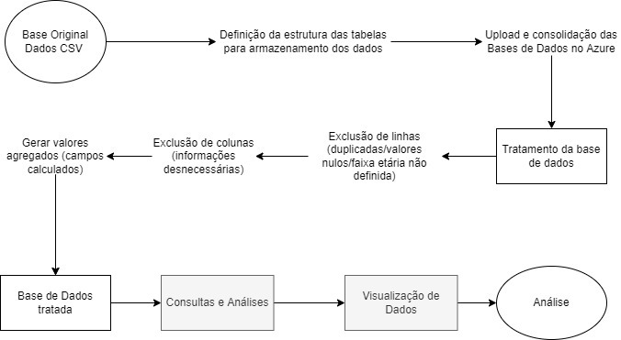

4. Metodologia
Ao definir as bases utilizadas na pesquisa, será feito download dos arquivos, completos e originais, em formato csv. Por se tratar de arquivos com grande volume de dados, sem possibilidade de edição através do excel, viu se necessário fazer upload e consolidação das bases de dados em uma ferramenta com maior poder de armazenamento como o Azure (nuvem). No próximo passo será feito a unificação das bases para verificação e tratamento de dados, onde poderá haver exclusão de linhas duplicadas, valores nulos e dados desnecessários para a pesquisa.
Em seguida serão incluídas colunas com possíveis métricas que gerem valor e campos calculados, fazendo com que se tenha uma base de dados consolidada, pronta para consultas e análises, tendo melhor visualização dos dados, gerando uma entrega final da pesquisa.

5. Captura dos Dados
Foram extraídas bases de dados dos anos de 2018 a 2022, no site do TSE em formato CSV e inseridos no relacional utilizando a linguagem SQL para otimizar manipulação dos dados e facilitar a visualização, utilizando sql server, gerando o esquema a seguir:

Comando SQL para a criação da tabela
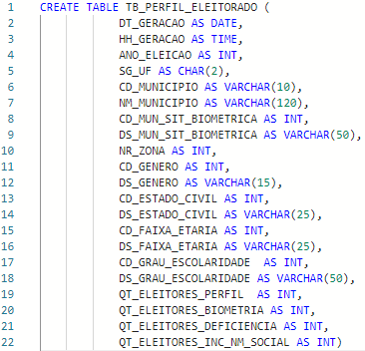
No relacional acima foram mantidos os nomes originais das colunas, que posteriormente podem ser alteradas na limpeza e transformação de dados. O comando create table foi utilizado para criação da tabela acima. Definimos também o tipo de variável que utilizaremos para cada informação.

Abaixo quadro demonstrativo com amostragem de colunas originais e descrição em formato csv, que foram exportadas do site do TSE.
Arquivo CSV (base de dados original)
11/07/2022;22:32:34;2022;PE;24430;IPOJUCA;1;Biométrico;16;4;FEMININO;1;SOLTEIRO;4549;45 a 49 anos ;2;LÊ E ESCREVE;342;338;1;0
11/07/2022;22:32:34;2022;PE;24430;IPOJUCA;1;Biométrico;16;4;FEMININO;1;SOLTEIRO;4549;45 a 49 anos ;3;ENSINO FUNDAMENTAL INCOMPLETO;753;744;3;0
11/07/2022;22:32:34;2022;PE;24430;IPOJUCA;1;Biométrico;16;4;FEMININO;1;SOLTEIRO;4549;45 a 49 anos ;4;ENSINO FUNDAMENTAL COMPLETO;138;136;0;0
11/07/2022;22:32:34;2022;PE;24430;IPOJUCA;1;Biométrico;16;4;FEMININO;1;SOLTEIRO;4549;45 a 49 anos ;5;ENSINO MÉDIO INCOMPLETO;150;145;1;0
11/07/2022;22:32:34;2022;PE;24430;IPOJUCA;1;Biométrico;16;4;FEMININO;1;SOLTEIRO;4549;45 a 49 anos

O insert Into foi utilizado para inserção de dados na tabela criada, incluindo os valores selecionados
Script SQL para inserção dos dados
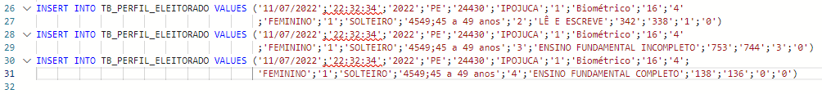
Finalizada a etapa 3 com o script utilizado para inserção de dados no SQL.

6. Limpeza e Transformação
Nesta etapa foi feita a escolha das informações relevantes, que utilizaremos na base de dados final, para a construção das consultas e análises; a seguir as informações e modificações realizadas:
- Remoção de colunas que não serão utilizadas; tais como: DT_GERACAO, HH_GERACAO, CD_MUNICIPIO, CD_MUN_SIT_BIOMETRICA, NR_ZON, CD_GENERO, CD_ESTADO_CIVIL, CD_FAIXA_ETARIA, CD_GRAU_ESCOLARIDADE, QT_ELEITORES_PERFIL, QT_ELEITORES_BIOMETRIA, QT_ELEITORES_DEFICIENCIA, QT_ELEITORES_INC_NM_SOCIAL. As colunas foram excluídas, por se tratar de informações que não agregariam valor ao estudo. São informações de códigos que se referem a outras colunas existentes.
- Seleção de dados na coluna: DS_FAIXA_ETARIA, para filtrar a faixa etária que se destina o estudo.

7. Visualização dos Dados
Nesta etapa foi inserido os dados de forma estruturada dentro do Power BI, para então construir o dashboard.
Dentro dos objetivos propostos durante as etapas do trabalho, os dados ficaram organizados e estruturados para que obtivesse resultados de forma clara e de fácil entendimento.
Foram selecionadas informações conforme mencionadas na etapa 4 para compor o dashboard, os principais indicadores em que se pode observar a evolução e engajamento dos adolescentes durante as eleições presidenciais de 2018 e 2022 e eleições municipais de 2020.
Ainda assim com o engajamento dos adolescentes votantes, eles representam apenas 2% do eleitorado Brasileiro.
Porém pode-se observar que mesmo em menor quantidade houve uma evolução de adolescentes votantes, visto que para essa faixa etária o voto não é obrigatório.
Respondendo aos questionamentos levantados no inicio do trabalho conseguimos ver que houve maior engajamento dos adolescentes votantes, além disso podemos observar que o maior resultado foi no Sudeste do Brasil, mais precisamente no estados de Minas Gerais e São Paulo. Figura 1
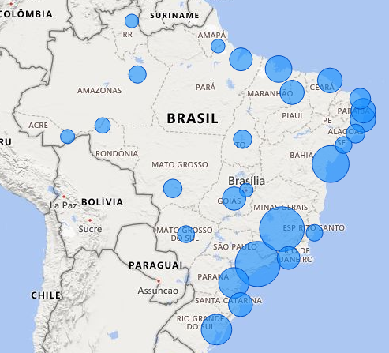
Figura 1

Outra constatação que vale salientar é que 83 mil desta parcela tem o ensino médio incompleto o que é normal para faixa etária, o que salta do padrão seriam os 1.000 adolescentes que tem o curso superior completo e outros 6.000 que ainda são analfabetos. Figura 2
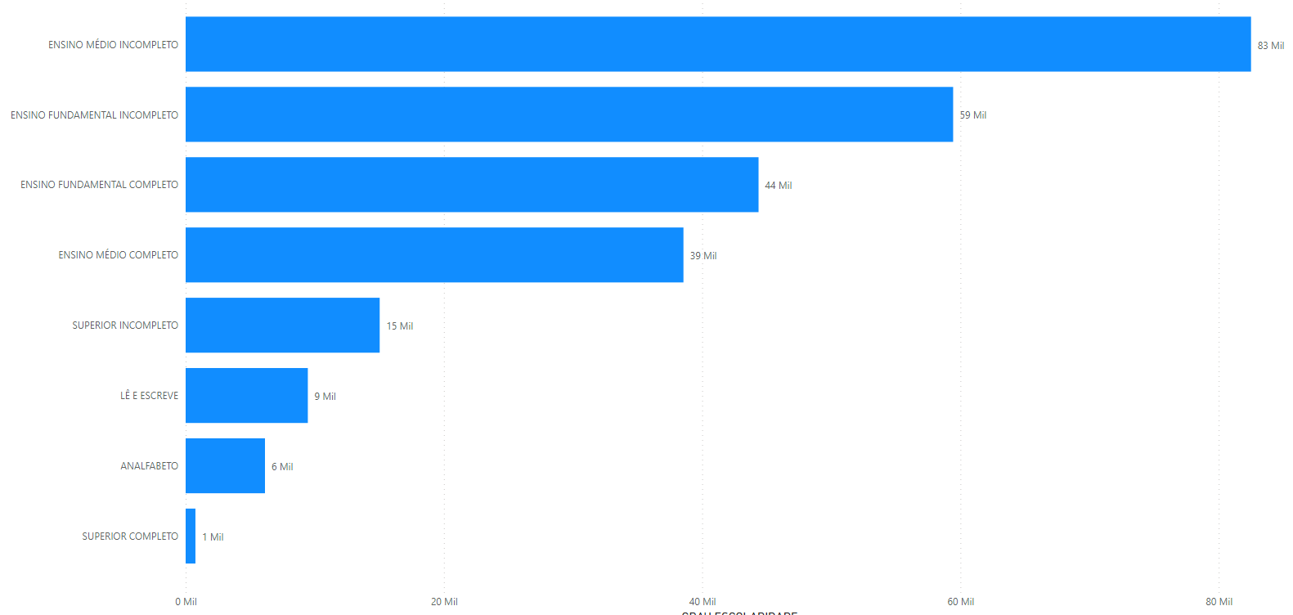
Figura 2

Observou-se que 50,98% dos eleitores são do gênero feminino e 40,92% do gênero masculino. E 94,04% tem estado civil solteiro. Figura 3
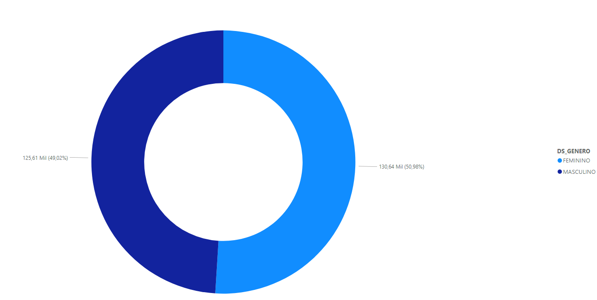
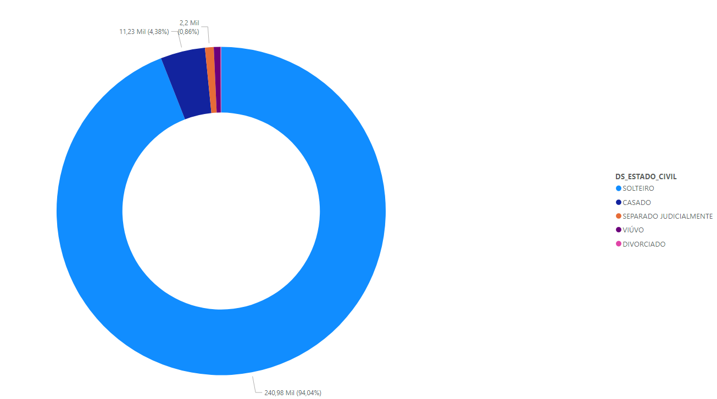

Figura 3

Um ponto de destaque é que mesmo tento aumento o número de adolescentes votantes a quantidade desses adolescentes que se casaram foi reduzida, conforme a figura 4.
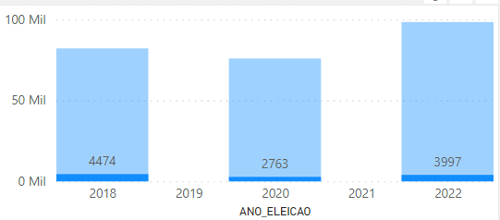
Figura 3

8. Apresentação e Conclusão (Etapa 6)
Um parágrafo para cada um dos tópicos abaixo (os títulos “conclusão geral”, “discussão dos resultados”, “contribuições do trabalho” e “trabalhos futuros” não devem aparecer).
Conclusão Geral. Os objetivos foram alcançados totalmente? Os resultados foram bons ou como o esperado?
Discussão dos Resultados. Extrapolação dos resultados obtidos (e se ... ); destaque das limitações, vantagens e desvantagens do trabalho, etc.
Contribuições do Trabalho. Metas alcançadas, ou seja, os objetos importantes produzidos.
Trabalhos Futuros. Possíveis evoluções do trabalho, sugestões de trabalhos relacionados etc.

Referências Bibliográficas
As referências bibliográficas devem ser colocadas em ordem alfabética por nomes dos autores, de forma não ambígua e uniforme. Recomenda-se o uso com o nome do autor e a data entre parênteses, tais como Clark e Mayer (2011) ou Rosenberg (2001). As referências devem ser listadas em fonte tamanho 12, com espaçamento 6 antes de cada uma. A primeira linha de cada referência não deve ser indentada, enquanto as demais devem ser indentadas em 0.5cm.
TSE lança campanha Bora Votar que incentiva adolescentes na política | Radioagência Nacional (ebc.com.br)
Clark, R. C., Mayer, R. E., (2011) “E-learning and the science of instruction: Proven guidelines for consumers and designers of multimedia learning”, Wiley. com.
Coursera, (2013) “Coursera”, http://www.coursera.org, Acesso em 2 de Julho.
Mackness, J., Mak, S., e Williams, R., (2010) “The ideals and reality of participating in a MOOC”. In Networked Learning Conference, pages 266-275, University of Lancaster.
Pappano, L., (2012) “The year of the MOOC”. The New York Times, 2(12).
Rosenberg, M. J., (2001) “E-learning: Strategies for delivering knowledge in the digital age”, New York, McGraw-Hill.
Smith, A. e Jones, B. (1999). On the complexity of computing. In Advances in Computer Science, pages 555–566. Publishing Press.

